Муниципальное дошкольное образовательное автономное учреждение
«Детский сад №121 комбинированного вида «Золотой колосок» г. Орска»

Конспект специально организованной совместной образовательной деятельности взрослого и детей

Тема: «Денежные истории»

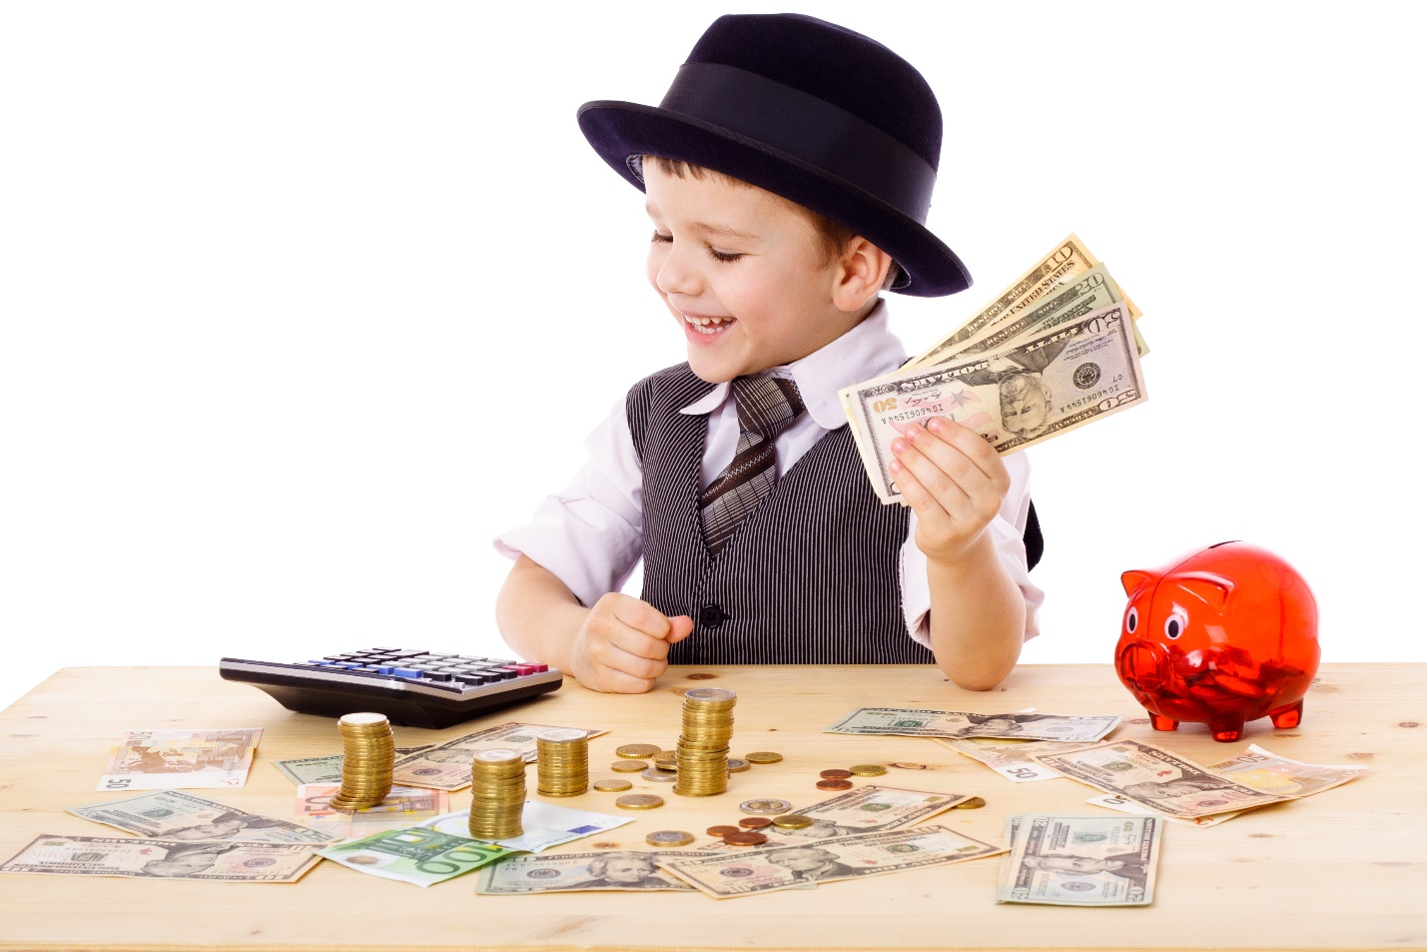

Зверевой Ирины Сергеевны

Орск

ОРГАНИЗАЦИОННО-МЕТОДИЧЕСКАЯ ИНФОРМАЦИЯ

№ | Организационно-методическая  информация | Содержание |  | Примечание
1. | Тема образовательной  деятельности | Денежные истории
2. | Доминирующая  образовательная область | Познавательное развитие
3. | Виды деятельности детей | Игровая деятельность  Коммуникативная деятельность  Двигательная активность  Познавательная деятельность
4 | Методы и приемы реализации содержания занятия
4.1 | Общепедагогические методы и приемы |  | Методы стимулирования и мотивации (занимательная ситуация – чтение письма, поощрения),  Игровой метод (словесная дидактическая игра, игровое двигательное упражнение),  Словесный метод (беседа, вопросы),  Наглядный метод (комплект демонстрационного материала),  Использование художественного слова (письмо),  Методы формирования сознания (рефлексия)
5. | Интеграция образовательных областей |  | Речевое развитие:  Закрепление словаря детей по теме: «Деньги»  Социально-коммуникативное развитие:  Активизация общения детей в разных видах детской деятельности,  Физическое развитие  Стимулирование двигательной активности.
6. | Возрастная группа |  | Старший возраст (5-6 лет)
7. | Цель |  | Содействие финансовому просвещению и воспитанию детей дошкольного возраста, создание необходимой мотивации для повышения их финансовой грамотности.
8. | Задачи
8.1 | Образовательные: |  | Закрепить навыки счета в пределах 10  Формировать у детей понятие о назначении денег, о денежной единице.  Упражнять детей в натуральном обмене.
8.2 | Развивающие: |  | Развивать навыки счета на примере монет, упражнять в размене денежной монеты достоинством 10 рублей более мелкими монетами.  Обогатить словарь детей с помощью слов: обмен, размен, купюра, сдача.  Развить у детей познавательный интерес к истории происхождения денег.
8.3 | Воспитательные: |  | Воспитывать стремление прийти на помощь, умение договориться.
9. | Возможные затруднения детей и способы их преодоления
 | Размена монет достоинством 10 рублей более мелкими монетами |  | Объяснение, показ.
 | Организация среды для проведения занятия (образовательной деятельности) |  | Демонстрационный материал, подготовка атрибутов: монеты, игрушки.
 | Подготовка к образовательной деятельности на занятии в режимные моменты |  | Разучивание динамической паузы «Будем денежки считать», рассказ о деньгах, чтение сказки А. Толстого «Золотой ключик».

ПРИМЕРНЫЙ ХОД СПЕЦИАЛЬНО ОРГАНИЗОВАННОЙ СОВМЕСТНОЙ ОБРАЗОВАТЕЛЬНОЙ ДЕЯТЕЛЬНОСТИ ВЗРОСЛОГО И ДЕТЕЙ

№ | Этап | Содержание работы | Методы и приемы |  | время |  | Взаимодействие детей и воспитателя
I. | Вводная часть
1.1 | Введение в тему | Детям предлагаются прочитать письмо | Методы стимулирования и мотивации (занимательная ситуация – чтение письма) |  | 3 мин |  | Здравствуйте ребята, сегодня на электронную почту детского сада пришло письмо от жителей денежной страны, «Монеток и Рубликов», давайте его прочитаем.  «Дорогие ребята, мы жители денежной страны хотим обратиться к вам за помощью, мы не знаем историю своего происхождения, а вы очень умные дети и мы надеемся на вашу помощь.
1.2 | Мотивация деятельности детей | Жители Денежной страны не знают свою историю |  |  |  |  | Жители Денежной страны хотят узнать и записать свою, денежную историю. Они хотели бы выяснить, как появились деньги, как менялись со временем, как ими пользовались в старину.  Что мы для этого должны сделать?  В чем должны помочь жителям страны?  А вы сами знаете историю происхождения денег?  ну тогда мы сможем помочь жителям денежной страны?  Конечно, сможем!
1.3 | Целеполагание | С помощью педагога дети формулируют цель своей деятельности: помочь узнать историю жителям Денежной страны |  |  |  |  | Сегодня мы с вами узнаем, как появились деньги, как менялись со временем, как ими пользовались в старину.
II. | Основная часть:
2.1 | Актуализация ранее приобретенных знаний | Вопросы «Деньги» |  | Словесный метод (вопросы) |  | 1мин | Но для начала нам надо выяснить, что мы вообще знаем про деньги.  Ребята, а вы знаете, что такое деньги?  Ответы детей (на них можно многое купить)  Деньги - это средство, при помощи которого можно покупать товар или оплачивать услуги.  Сразу ли деньги так выглядели как сейчас?  Ответы детей (нет, раньше они выглядели по-другому)  Правильно, не всегда.  А как они выглядели нам нужно разобраться, что бы помочь жителям денежной страны.  Ребята помните в сказке Алексея Толстого «Золотой ключик» Буратино закопал монеты в ямку, полил водой, сказал волшебные слова и стал ждать чуда.  -Какого чуда он ждал? (ждал, что вырастет дерево, усыпанное золотыми монетами).  Ребята а разве деньги растут на деревьях?  А хотите узнать откуда берутся?  Для этого я обратилась за помощью к профессору монетных наук.
2.2 | Сообщение и приятие нового знания | Беседа «Деньги»  Динамическая пауза «Будем денежки считать» |  | Словесный метод (беседа, вопросы)  Наглядный метод: демонстрационный материал  Игровой метод (словесная игра) |  | 10 мин | Профессор сказал, чтобы узнать как появились деньги и как они менялись во времени, как ими пользовались в старину, нам нужно переместится в прошлое на машине времени.  Что бы переместится во времени мы должны хлопнуть над головой три раза, и сказать: раз, два, три- машина времени лети!  Готовы?  -Закрывайте глаза, и произносим раз, два, три машина времени лети! отправляемся!  Открываем глаза.  Ребята вот так чудо, мы переместились во времени!  Давным-давно, человек учился обрабатывать землю, выращивать разные съедобные вершки и корешки, делать посуду и предметы домашнего обихода, шить одежду. И у одного отлично получалось лепить глиняные горшки, но никак не получалось поймать зайца, а у другого наоборот.  Ребята скажите, что делали люди когда не могли поймать зайца, а у других не получалось лепить глиняные горшки?  Ответы детей (они могли поменяться друг с другом)  И пришла людям в голову мысль: можно меняться результатами своего труда. Я тебе – зайца, а ты мне большой горшок для варки похлебки. В старину товары не покупались, а обменивались (натуральный обмен).  Люди обменивали товар на товар, друг с другом различными предметами, например, одного быка на 2 топора, одного кролика на 2 глиняных горшка.  Ребята как вы думаете, а если бы у человека не оказалась 2 топора, как они могли бы поменяться?  Ответы детей (они бы могли поменяться чем-нибудь другим)  Как вы думаете, это было удобно людям?  Ответы детей (нет, это было не удобно)  Вместо денег выступали камушки деньги перенести  Это и вправду было не удобно, и люди начали расплачиваться камешками, но позже — ракушками, которые назывались каури. Их собирали на верёвочку, как бусы.  Позже появились металлические деньги. Как вы думаете, это было удобно?  А почему они были не удобные?  Они были тяжелые и занимали много места.  Ведь когда очень много монет, тяжело их нести. Если нужно было купить что – то дорогое, нужно было нести большой мешок монет, тяжелый.  Как вы думаете, что тогда придумали люди?  Ответы детей (Они придумали другие деньги)  -Именно поэтому люди придумали другие деньги – бумажные.  А вы знаете как называют бумажные деньги?  Их называют купюры.  Так впервые и получились на свет бумажные деньги, на которых написано, какому количеству они равны.  Посмотрите ребята, какие разные бывают деньги.  Показ слайдов.  Ребята, а вы умеете считать деньги? Давайте вспомним, как считать деньги  Приготовили пальчики:  Деньги можно посчитать: (Вытягиваем ручки вперед)  Раз, два, три, четыре, пять, (загибаем пальчики по очереди)  Пять монет у нас всего, (сжимаем и разжимаем кулачки)  А у друга ничего! (пожимаем плечами)  Две монеты отдадим, (показываем два пальца на обоих руках)  Посчитаем, посидим. (разводим руки в стороны)  Было пять монет у нас, (показываем пять пальцев)  Ну а сколько их сейчас? (показываем три пальца)  Молодцы, отдохнули, можно продолжать дальше.
2.3 | Закрепление новых и ранее полученных знаний | Дидактическая игра «Обмен»  Дидактическая игра «Размен» |  | Игровой метод (словесная дидактическая игра) |  | 8 мин | Раз мы с вами попали в прошлое, давайте попробуем осуществить натуральный обмен.  За три конфеты, можно получить одно яблоко.  За четыре конфеты, вы можете получить картошку.  За одну конфету вы можете получить луковицу.  Каждый из вас должен, обменять конфеты на предметы, а ваши родители вам в этом помогут.  У родителей будут лежать яблоко, картошка и луковица, а у вас конфеты.  Помните, нельзя обменять конфету на предмет если у вас их не хватает.  Ну что давайте попробуем обменять фрукты и овощи на конфеты.  Ну что у всех все получилось? Всем хватило конфет, чтобы совершить обмен с родителями?  Скажите пожалуйста, как люди жили, когда не было денег и что они делали?  Это было удобно?  А что пришло на смену обмена товаром?  А зачем люди придумали бумажные деньги?  Вы молодцы, все запомнили!  Молодцы все справились с заданием.  В прошлом мы с вами побывали, узнали много нового и интересного, а теперь пришло время отправляться в наше время.  Закрываем глаза, и начинаем считать.  Вот мы с вами и вернулись.  Скажите это что удобнее, покупать товар за деньги или обмениваться, так как это делали люди раньше?  Ребята а какими деньгами пользуются современные люди?  Правильно, бумажные – купюры, монеты – рубли, копейки. А если мы придем в магазин, заплатим за товар больше денег чем он стоит, что должен сделать продавец?  Правильно, дать нам сдачу.  А мы можем дать продавцу деньги за товар без сдачи?  Конечно, можем. А что для этого нужно?  А для этого нам нужно уметь разменивать деньги.  Давайте попробуем разменять монету достоинством 10 рублей более мелкими монетами – рублями несколькими способами.  -Расскажите, как можно разменять монету достоинством 10 рублей мелкими монетами.  Молодцы все справились.
III. | Заключительная часть
3.1 | Анализ и самоанализ деятельности детей | Дети отвечают на вопросы воспитателя. |  | методы формирования сознания - рефлексия |  | 3 мин | -Что мы должны были сегодня сделать?  А у нас это получилось?  А каким образом мы с вами помогли жителям денежной страны?  Что мы для этого делали?  Что нового и интересного вы сегодня узнали?  Что было для вас сложно?  -Ребята, а помните ли вы, как мы должны были помочь жителям Денежной страны.  Я отправлю письмо жителям денежной страны и они обязательно прочитав его узнают историю своего происхождения.  Всем спасибо, вы большие молодцы!!

